25 октября 2021г
Всемирныйи день школьных библиотек.
1.Зарядка.
2.Поход в школьную библиотеку.

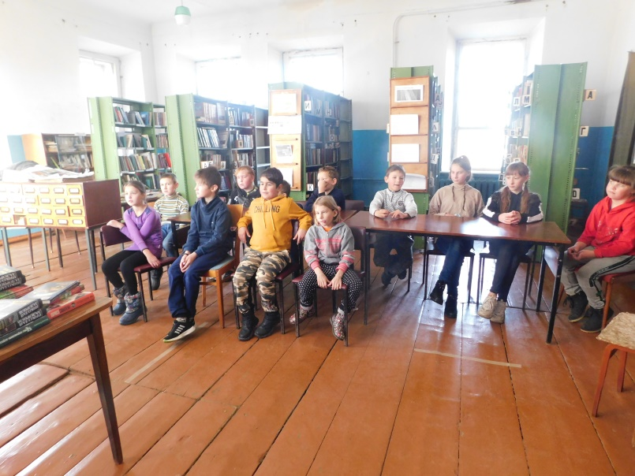
3. Мероприятие «Что за прелесть эти сказки»
«Угадай сказку по названию»
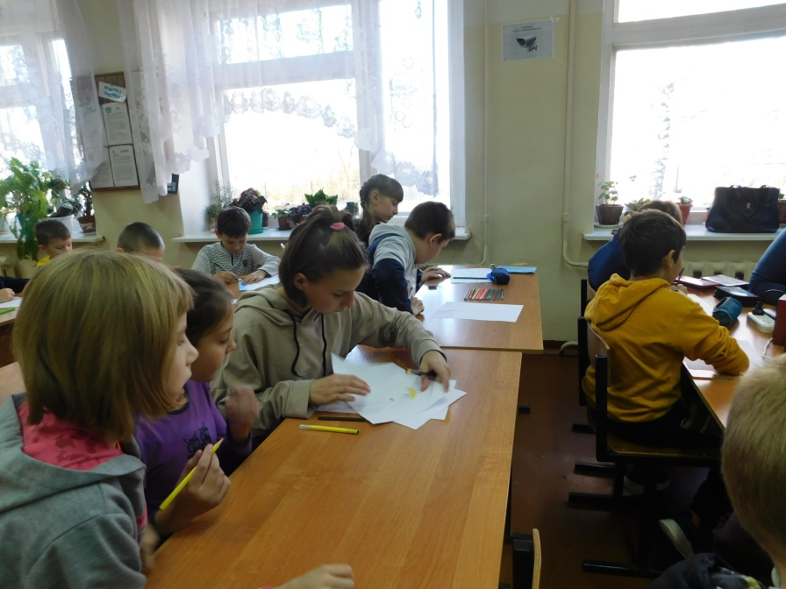

Конкурс рисунков «Мой любимый сказочный герой»
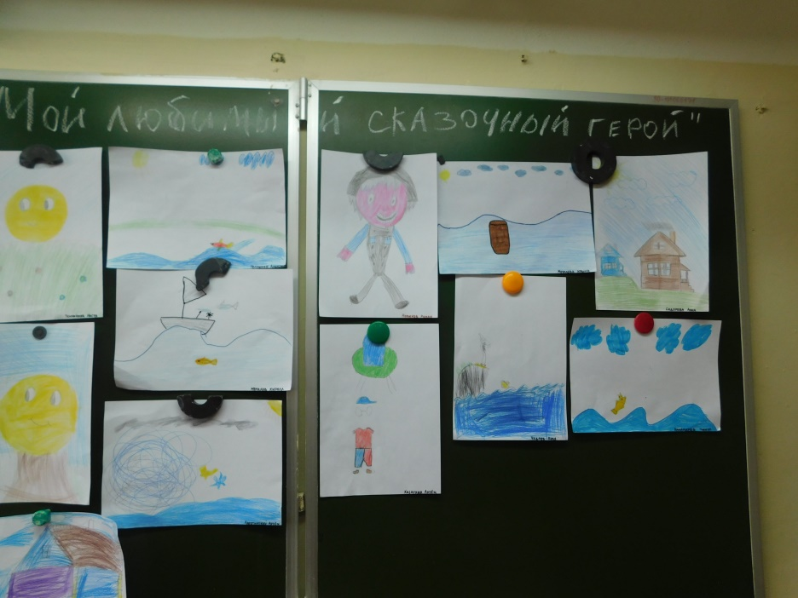

Подвижные игры на свежем воздухе «По сказочным тропинкам»

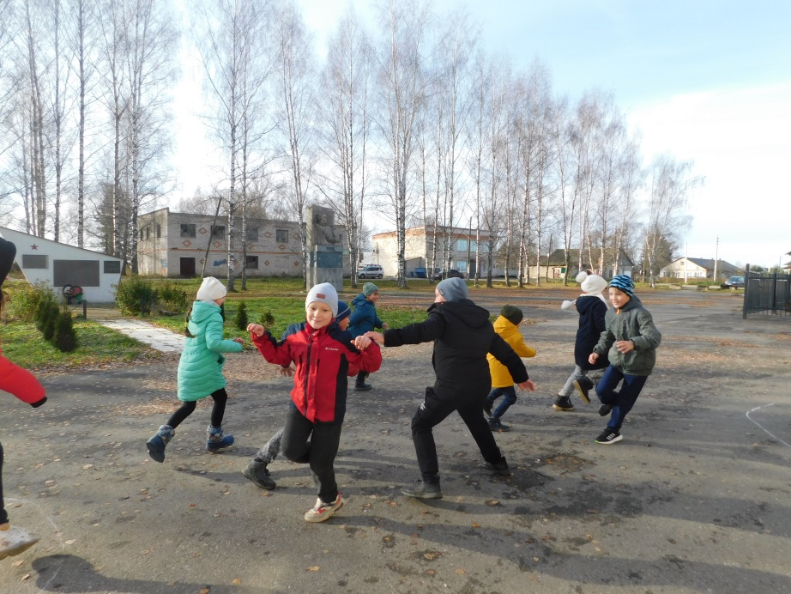

Поход в сельскую библиотеку.
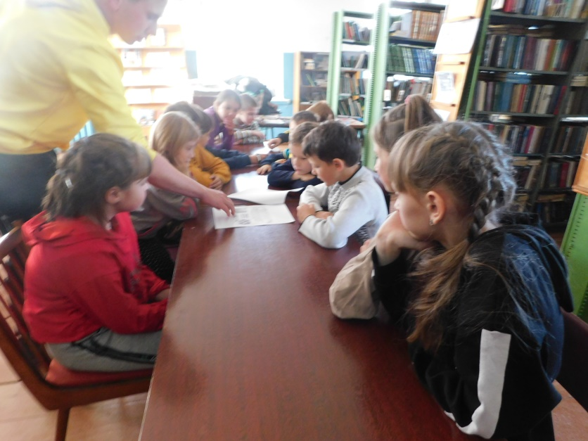

Просмотр сказочных историй «Приключения Пети и волка»
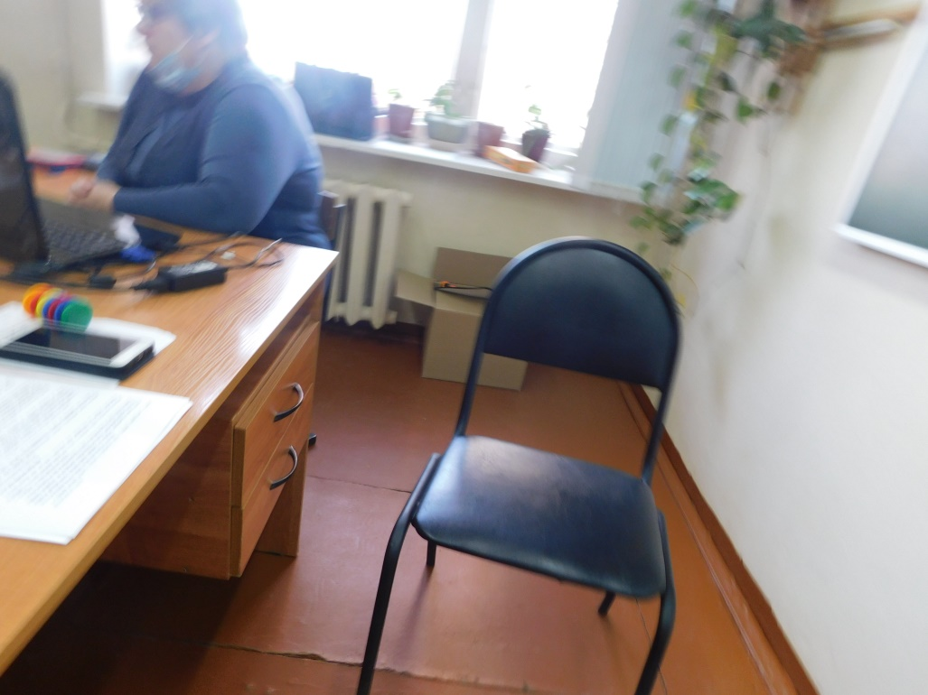

Собирание пазлов и кубиков со сказками
